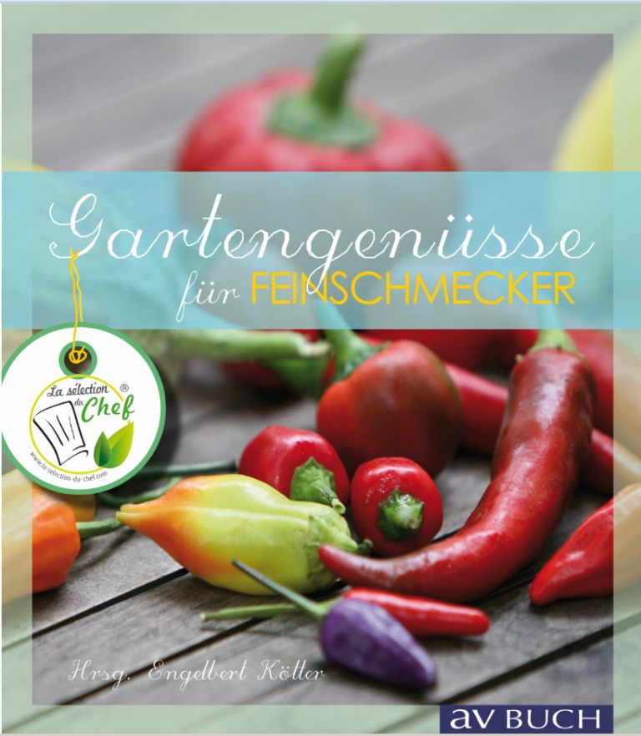
02.02.2015

„Gartengenüsse“ heißt das Buch, das ab April im Fachhandel die besonderen Gemüsesorten von „La sélection du Chef“ begleiten kann: Mit Sortenvorstellung, Anbau-Tipps, Pflegehinweisen und natürlich den exklusiven Rezepten der Chefköche bringt es den Gemüse-Anbau daheim auf einen Nenner.
Foto: Cadmos/ La sélection du Chef.

Gemüse-Liebhaber wollen alles über ihre Pflanzen wissen:
‚La sélection du Chef‘ gibt‘s ab April
auch als Buch: „Gartengenüsse“
„La sélection du Chef“ ist das Sortiment der besonderen Gemüsepflanzen für den Anbau daheim: Tomaten, Paprika, Gurken und mehr zeichnen sich durch einfachen Anbau und einzigartigen Geschmack aus, ausgewählt von Frankreichs Sterneköchen und gekrönt durch ihre exklusiven Rezepte. Neu: Für kreative Ideen von Garten bis Grill, Küche und Tafel gibt´s „La sélection du Chef“ ab April sogar als Buch.
„Eine Pflanze aus der Chef-Kollektion steht nie allein“, erklärt Ralf Schräder, Produktmanager Europa von ‚La sélection du Chef‘. „Jede hat ihr Rezept dabei, trägt ihren Namen und die exakte Sortenbeschreibung. Jede hat ihren eigenen Charakter, ein Gesicht. Wir tun viel dafür, dass der Pflanzenliebhaber sie schon im Fachgeschäft kennenlernt.“
Denn der möchte alles über „seine Pflanze“, ihre Eigenschaften und Herkunft erfahren. Er will Fan werden! Deshalb legt die „Chef-Auswahl“ großen Wert auf Transparenz, informatiert auf Plakaten, Flyern und Etiketten – und jetzt mit dem ersten Buch.
„Gartengenüsse für Feinschmecker“ auf 128 Seiten
„Die ‚Gartengenüsse für Feinschmecker‘ bringen Easy Gardening und Slow Gardening auf den Punkt. Mit köstlichen Gemüsesorten, selbst angebaut im Garten oder auf dem Balkon, und hilfreichen Pflegehinweisen macht das Gärtnern und Genießen Spaß“, erläutert Fachjournalist Engelbert Kötter, der sich als Herausgeber und Mit-Autor der neuen Fibel engagiert.
„Geschmack und Aroma sind beim Essen mehr denn je gefragt, genauso wie das Wissen über die Herkunft der Nahrungsmittel“, ergänzt die Autorin, Diplom-Agrar-Ingeneurin Christine Weidenweber. „Die Marke ‚La sélection du chef‘ hat sich dem Wunsch vieler Menschen nach selbst kultiviertem Gemüse angenommen. Das Buch stellt die Sorten vor und tolle Rezepte, um die geernteten Früchte variationsreich zu verarbeiten.“
Zudem gibt es auf 128 Seiten zahlreiche Abbildungen, Zeichnungen und Tipps, wie die Pflanzen am besten wachsen und gedeihen. „Das erste Buch einer Gemüsepflanzen-Marke, die es versteht, den Anbau von Gemüse für den Hobbygärtner auf einen Nenner zu bringen und dabei den Genuss im Auge hat“, beschreibt der Cadmos Verlag, der die „Gartengenüsse für Feinschmecker“ in seiner Ratgeber-Reihe „av-Buch“ publiziert.

> 309 Wörter >> 2.162 Zeichen

